**Étape 1 :**

Allez à AWS management console

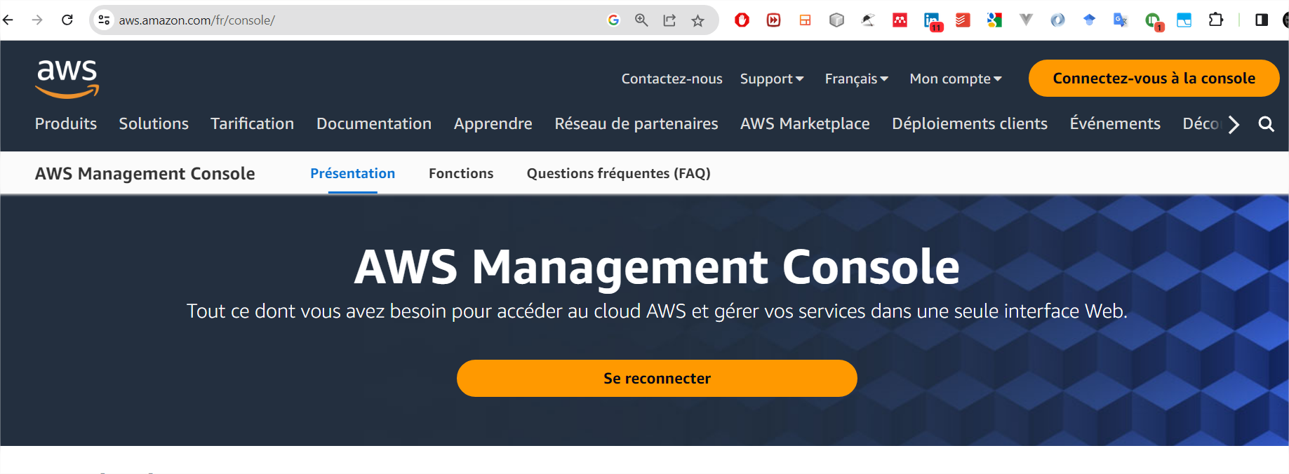

**Étape 2 :**

Chercher EC2

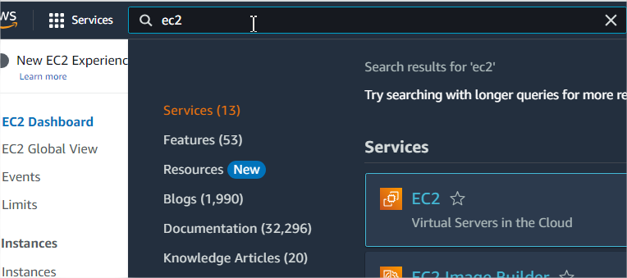

**Étape 3 :**

Création d’une machine avec ces caractéristiques.

→ Accédez à la console AWS EC2 (Étape 3-1).

→ Choisir la région (Étape 3-2).

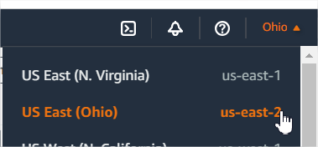

→ Cliquez sur Instances (Étape 3-4).

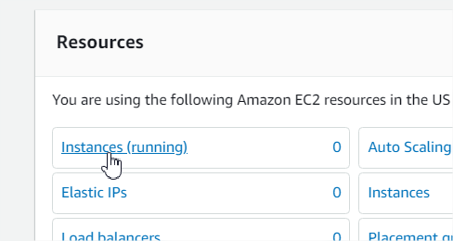

→ Cliquez sur "Lancer une instance" (Étape 3-3).

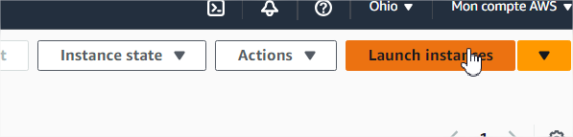

→ Sélectionnez l'onglet "Amazon Machine Image (AMI)" et choisissez une AMI appropriée.

Choisir par exemple Amazon Linux 2023 AMI (Étape 3-4).

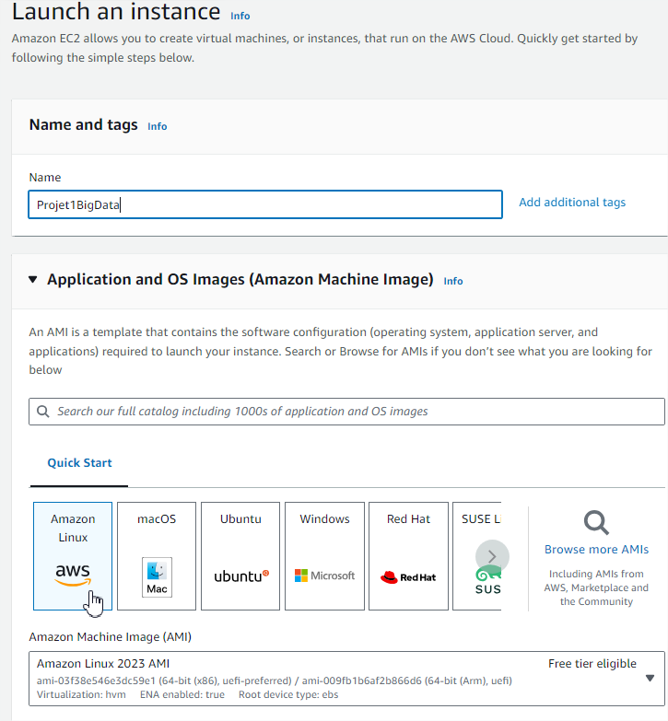

→ Choisissez le type d'instance "t2.xlarge" dans la liste déroulante (Étape 3-5).

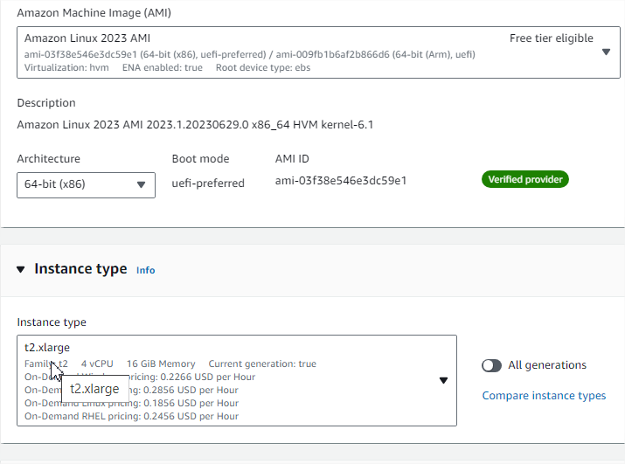

→ Création d’une pair clé/valeur (Étape 3-6).

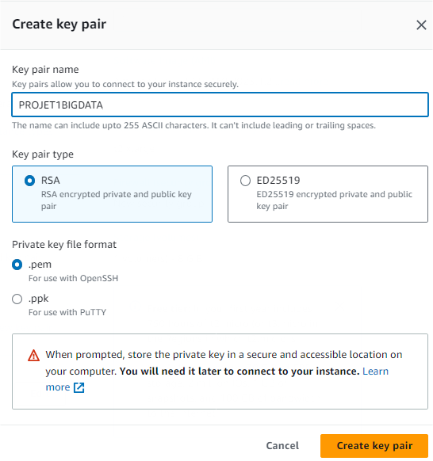

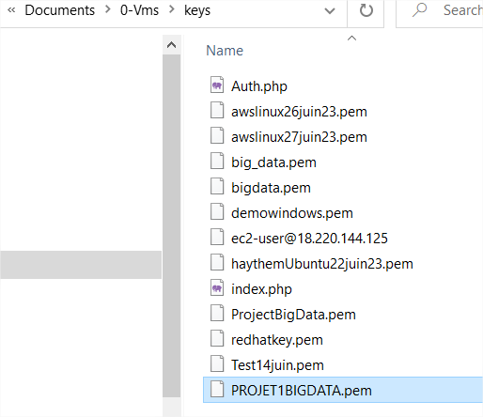

→ Allez à Network Settings et cliquez sur EDIT et ajoutez tout le trafic (ALL TRAFFIC) (Étape 3-7).

→ Ajoutez une règle de sécurité pour autoriser les ports 4000 à 38888 (Étape 3-8).

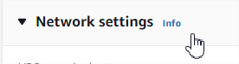

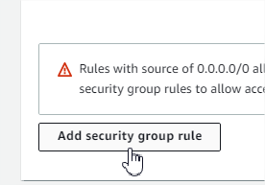

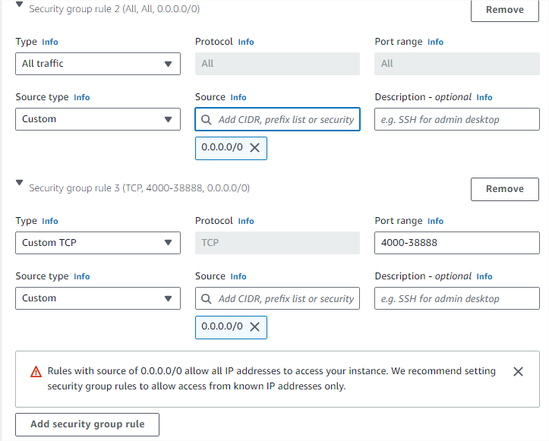

Sinon (optionnel)

Pour autoriser les ports 4000 à 38888 dans AWS, vous devez modifier le groupe de sécurité associé à votre instance EC2.

Voici les étapes à suivre :

1.Accédez à la console de gestion AWS et rendez-vous dans le service EC2.

2.Cliquez sur "Groupes de sécurité" dans le volet de navigation à gauche.

3.Sélectionnez le groupe de sécurité associé à votre instance EC2.

4.Dans l'onglet "Règles entrantes", cliquez sur "Modifier les règles entrantes".

5.Cliquez sur "Ajouter une règle" et configurez les paramètres suivants :

Type : Règle TCP personnalisée

Plage de ports : 4000-38888

Source : 0.0.0.0/0 (ou spécifiez une plage d'adresses IP spécifique si désiré)

6.Cliquez sur "Enregistrer les règles" pour appliquer les modifications.

Cela permettra à l'instance EC2 de recevoir le trafic entrant sur les ports 4000 à 38888. N'oubliez pas d'ajuster la plage d'adresses IP source si vous souhaitez restreindre l'accès à des adresses IP ou des plages spécifiques.

→ Choisir 32G pour le stockage (Étape 3-9).

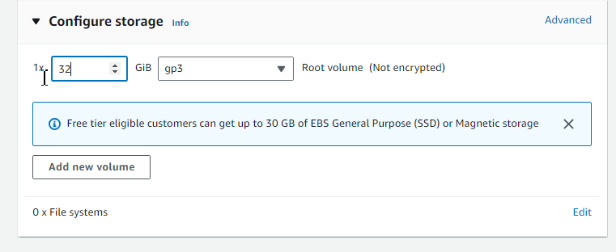

→ Cliquez sur "Lancer l'instance" pour créer l'instance EC2 (Étape 3-10)

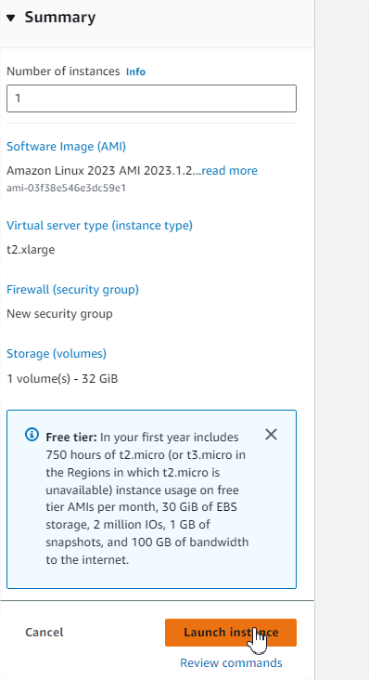

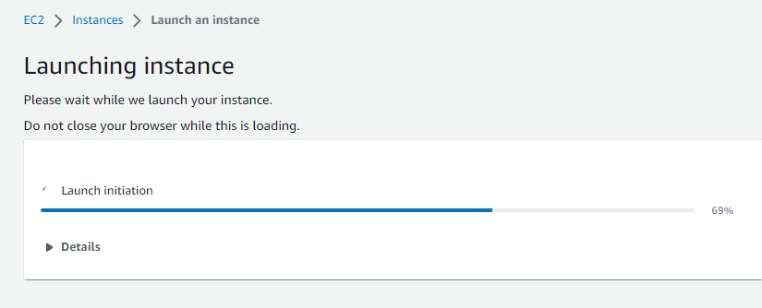

**Étape 4 :**

***CONNEXION , REDIRECTION ET COPIAGE DU DOCKER-COMPOSE (3 COMMANDES)***

Nous allons nous connecter en utilisant la clé via la console. Voici les deux commandes shell à exécuter à partir de votre CMD.

*COMMANDE 1*

ssh -i "PROJET1BIGDATA.pem" ec2-user@18.117.144.156

COMMANDE 2

ssh -i "PROJET1BIGDATA.pem" ec2-user@18.117.144.156

-L 2081:localhost:2041

-L 4888:localhost:4888

-L 2080:localhost:2080

-L 27017:localhost:27017

-L 28017:localhost:28017

-L 8050:localhost:8050

-L 4141:localhost:4141

-L 3880:localhost:3880

Dans une seule ligne :

ssh -i "PROJET1BIGDATA.pem" ec2-user@18.117.144.156 -L 2081:localhost:2041 -L 4888:localhost:4888 -L 2080:localhost:2080 -L 27017:localhost:27017 -L 28017:localhost:28017 -L 8050:localhost:8050 -L 4141:localhost:4141 -L 3880:localhost:3880

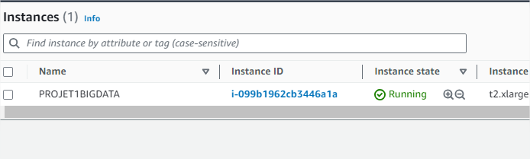

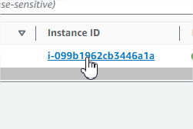

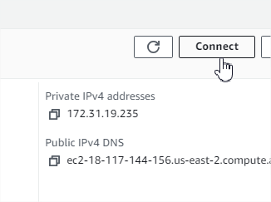

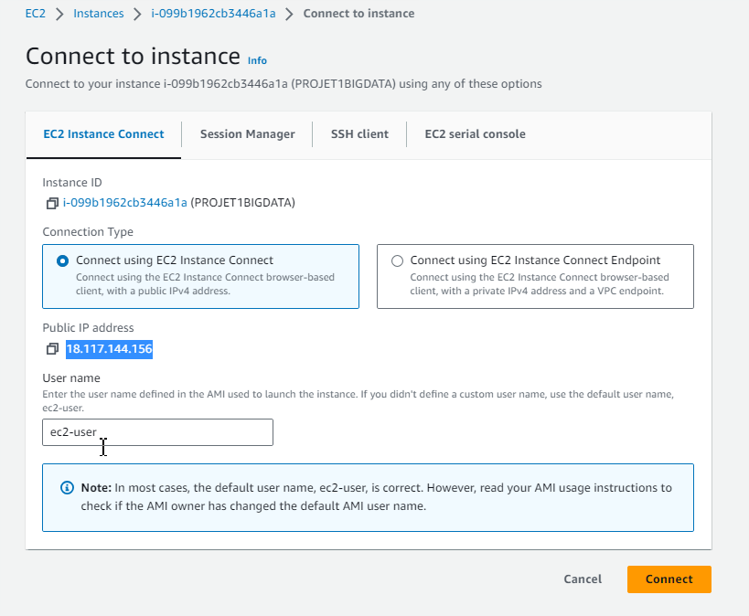

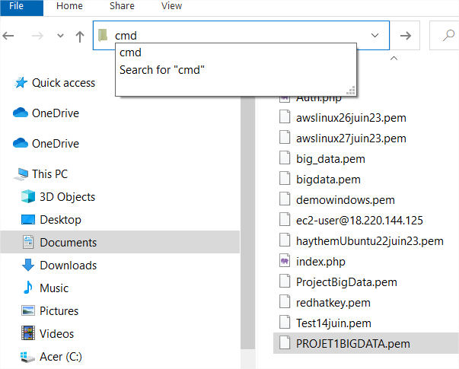

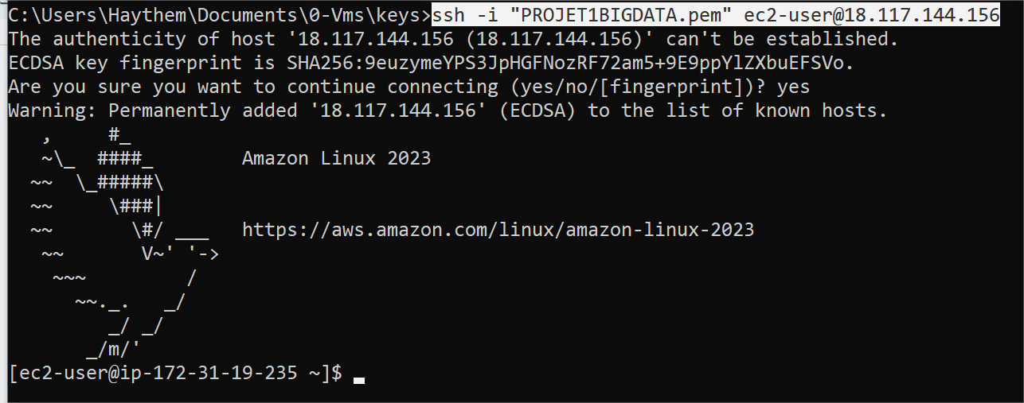

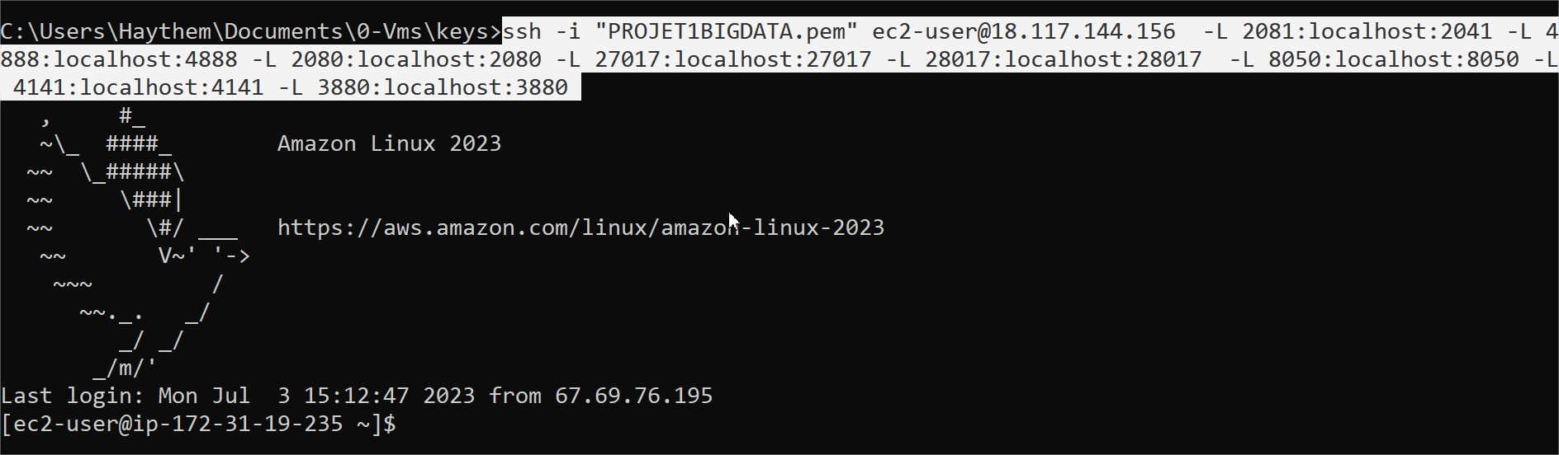

*COMMANDE 3*

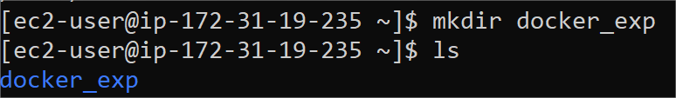

Copier le fichier docker-compose de votre ordinateur local vers le cloud (dossier :/home/ec2-user/docker_exp)

Copier le

scp -r -i "C:\Users\Haythem\Documents\0-Vms\keys\PROJET1BIGDATA.pem" C:\Users\Haythem\Documents\PROJET1BD\docker-compose.yml ec2-user@18.117.144.156:/home/ec2-user/docker_exp

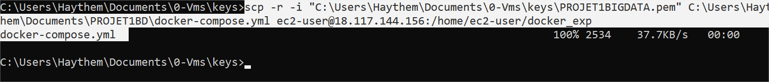

**Étape 5 :**

*VÉRIFICATION DE L’EMPLACEMENT DE DOCKER-COMPOSE*

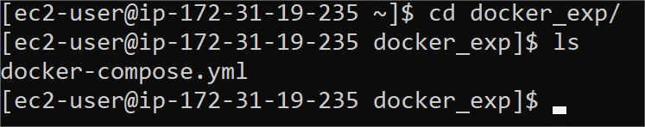

**Étape 6 :**

*INSTALLATION DE DOCKER + DOCKER-COMPOSE*

*INSTALLATION DE DOCKER SUR UBUNTU*

*sudo apt-get update*

*sudo apt-get install ca-certificates curl gnupg*

*sudo install -m 0755 -d /etc/apt/keyrings*

*curl -fsSL https://download.docker.com/linux/ubuntu/gpg | sudo gpg --dearmor -o /etc/apt/keyrings/docker.gpg*

*sudo chmod a+r /etc/apt/keyrings/docker.gpg*

*echo *

*"deb [arch="$(dpkg --print-architecture)" signed-by=/etc/apt/keyrings/docker.gpg] https://download.docker.com/linux/ubuntu *

*"$(. /etc/os-release && echo "$VERSION_CODENAME")" stable" | *

*sudo tee /etc/apt/sources.list.d/docker.list > /dev/null*

*sudo apt-get update*

*sudo apt-get install docker-ce docker-ce-cli containerd.io docker-buildx-plugin docker-compose-plugin*

*sudo docker run hello-world*

*INSTALLATION DE DOCKER SUR REHL*

[*https://docs.docker.com/engine/install/rhel/*](https://docs.docker.com/engine/install/rhel/)

Une fois l'instance créée, vous pouvez vous y connecter via SSH en utilisant la commande suivante (assurez-vous de remplacer les valeurs entre guillemets par vos propres valeurs) :

shell

Copy code

ssh -i "D:\chemin\vers\key.pem" user@Public_DNS

Exemple :

shell

Copy code

ssh -i "D:\Users\pyerravelly\Desktop\twitter_analysis.pem" ec2-user@ec2-54-203-235-65.us-west-2.compute.amazonaws.com

Pour effectuer un transfert de port, vous pouvez utiliser la commande SSH avec l'option -L pour spécifier les redirections de port. Voici un exemple de commande :

shell

Copy code

ssh -i "D:\chemin\vers\key.pem" user@Public_DNS -L 2081:localhost:2041 -L 4888:localhost:4888 -L 2080:localhost:2080 -L 8050:localhost:8050 -L 4141:localhost:4141

Exemple :

shell

Copy code

ssh -i "D:\Users\pyerravelly\Desktop\twitter_analysis.pem" ec2-user@ec2-34-208-254-29.us-west-2.compute.amazonaws.com -L 2081:localhost:2041 -L 4888:localhost:4888 -L 2080:localhost:2080 -L 8050:localhost:8050 -L 4141:localhost:4141

Pour copier des fichiers de votre machine locale vers l'instance EC2, vous pouvez utiliser la commande scp avec l'option -i pour spécifier la clé privée et l'option -r pour copier récursivement les répertoires. Voici un exemple de commande :

shell

Copy code

scp -r -i "D:\chemin\vers\key.pem" chemin_local utilisateur@Public_DNS:chemin_distante

Exemple :

shell

Copy code

scp -r -i "D:\Users\pyerravelly\Desktop\twitter_analysis.pem" D:\Users\pyerravelly\Downloads\spark-standalone-cluster-on-docker-master\build\docker\docker-exp ec2-user@ec2-34-208-254-29.us-west-2.compute.amazonaws.com:/home/ec2-user/docker_exp

Assurez-vous de remplacer les valeurs entre guillemets par vos propres valeurs de chemin et d'utilisateur.